**QUESTÕES SIMULADO – 2º BIMESTRE - 2º ANO**

**BIOLOGIA 2 – PROF(A). LUISA**

**01. (FAMERP SP/2018)** As aves e os mamíferos podem habitar uma grande amplitude de áreas terrestres. São encontrados em regiões de altitudes muito elevadas, assim como em regiões de altas latitudes. As aves e os mamíferos são capazes de sobreviver nesses ambientes por possuírem

A) pele queratinizada.

B) anexos embrionários.

C) esqueleto ósseo resistente.

**D) endotermia.**

E) circulação fechada.

**02.** **(UNIOESTE PR/2019)** Em julho de 2018, uma onça-parda macho, de aproximadamente três anos, capturada em uma armadilha na mata do Lago Municipal de Cascavel, foi solta em uma reserva próxima ao município. A onça-parda (*Puma concolor*) é um animal com pelos curtos de cor marrom-avermelhada no dorso, tem hábitos noturnos e se alimenta de animais roedores, tais como pacas, cutias, capivaras, coelhos queixadas, entre outros.

(Fonte:http://www.parqueestadualserradomar.sp.gov.br/  
pesm/especie/susuarana/).

De acordo com as informações acima, o que é CORRETO afirmar?

A) Onças e outros animais do filo Chordata apresentam pelos como uma apomorfia.

B) Dentes diferenciados em caninos, incisivos, pré-molares e molares são características exclusivas da família Carnivora.

C) O sistema urinário da onça e de outros mamíferos, formado por rins, ureteres, bexiga e uretra, remove ácido úrico do sangue.

D) Em uma cadeia alimentar, o segundo nível trófico é constituído pela onça que se alimenta de capivaras.

**E) Na classe dos mamíferos, cujo gênero *Puma* é pertencente, observam-se glândulas mamárias e diafragma como características principais do táxon.**

**03. (UFV MG/2015)** O exoesqueleto e o endoesqueleto são os dois tipos mais comuns de esqueleto nos animais e exercem diversas funções. Assinale a alternativa que apresenta, CORRETAMENTE, duas dessas funções:

A) Nutrição e sustentação.

**B) Sustentação e proteção.**

C) Locomoção e nutrição.

D) Proteção e comunicação.

**04.** **(UCB DF/2017)** O grupo de invertebrados composto por animais marinhos de esqueleto interno, fina camada de tegumento, com simetria radial, o qual pode ser representado pelas estrelas-do-mar, é o dos

A) moluscos.

B) poríferos.

**C) equinodermas.**

D) celenterados.

E) artrópodes.

**05.** **(Mackenzie SP/2019)** O sistema ambulacrário e outros sistemas do ouriço-do-mar estão representados na figura abaixo.

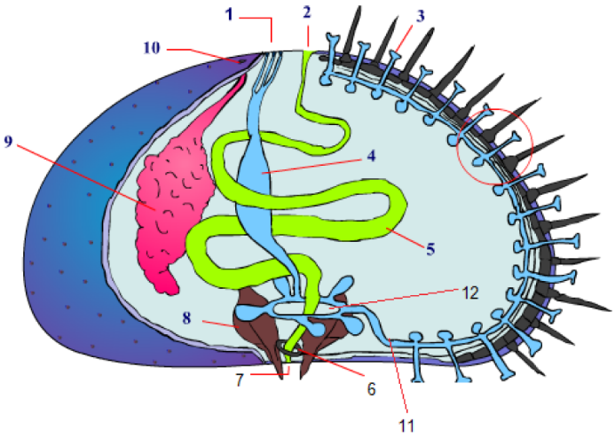

Disponível em: http://www.planetabio.com/invertebrados2.html  
(Acesso em 23 set. 2018)

É correto afirmar que:

A) o sistema ambulacrário está relacionado à digestão, respiração, excreção e locomoção.

B) o sistema ambulacrário compreende as estruturas assinaladas pelos números 2, 3, 5, 7, 11 e 12.

**C) a locomoção do ouriço-do-mar é promovida pelos pés ambulacrais representados na estrutura nº 3.**

D) a água do mar entra pela boca (7), circula pelo canal pétreo (4), canal circular (12), canais radiais (11) e pés ambulacrais (3).

E) o sistema ambulacrário é exclusivo dos animais enterocelomados e deuterostômios.

**06.** **(UCS RS/2017)** A simetria é um dos aspectos importantes da caracterização dos animais. Ela corresponde à divisão imaginária do corpo em partes especulares. Assim, existem basicamente dois tipos de simetria entre os animais: a radial e a bilateral.

Assinale a alternativa em que está corretamente apresentada a correspondência entre o animal e o seu tipo de simetria.

A) Grande parte dos cnidários apresenta simetria bilateral.

B) Os crustáceos geralmente apresentam simetria radial.

C) As esponjas apresentam simetria bilateral.

**D) Os vertebrados em geral apresentam simetria bilateral.**

E) O grupo dos equinodermos é o principal exemplo de simetria bilateral.

**07.** **(Fac. Santo Agostinho BA/2018)** A figura abaixo mostra vários animais. Observe-os.

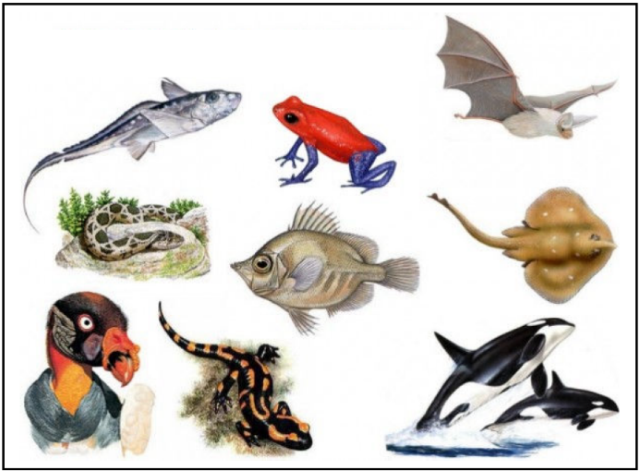

Considerando a figura e os critérios de classificação dos seres vivos, analise as alternativas abaixo e assinale a que contém uma característica que justifica o fato de todos os animais apresentados pertencerem ao mesmo filo.

A) Fêmea com placenta.

B) Sistema nervoso simples.

C) Ausência de parede celular.

**D) Presença de notocorda no desenvolvimento embrionário.**

**08. (ENEM/2017)** O fenômeno da piracema (subida do rio) é um importante mecanismo que influencia a reprodução de algumas espécies de peixes, pois induz o processo que estimula a queima de gordura e ativa mecanismos hormonais complexos, preparando-os para a reprodução. Intervenções antrópicas nos ambientes aquáticos, como a construção de barragens, interferem na reprodução desses animais.

MALTA, P. **Impacto ambiental das barragens hidrelétricas**.  
Disponível em: http://futurambiental.com. Acesso em: 10 maio 2013 (adaptado).

Essa intervenção antrópica prejudica a piracema porque reduz o(a)

**A) percurso da migração.**

B) longevidade dos indivíduos.

C) disponibilidade de alimentos.

D) período de migração da espécie.

E) número de espécies de peixes no local.

**09.** **(FUVEST SP/2017)** O esquema representa, de maneira simplificada, a circulação sanguínea em peixes.

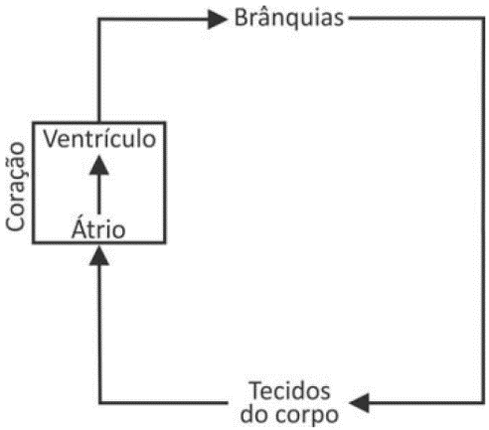

Pode-se afirmar corretamente que, nos peixes,

**A) o coração recebe somente sangue pobre em oxigênio.**

B) ocorre mistura de sangue pobre e de sangue rico em oxigênio, como nos répteis.

C) o sangue mantém constante a concentração de gases ao longo do percurso.

D) a circulação é dupla, como ocorre em todos os demais vertebrados.

E) o sistema circulatório é aberto, pois o sangue tem contato direto com as brânquias.

**10.** **(FUVEST SP/2017)** Os primeiros vertebrados que conquistaram definitivamente o ambiente terrestre foram os ___I___ , que possuem ___II___, aquisição evolutiva que permitiu o desenvolvimento do embrião fora da água.

Indique a alternativa que completa corretamente essa frase.

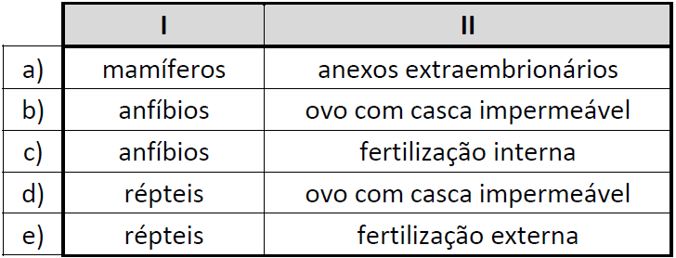

**RESPOSTA: D**